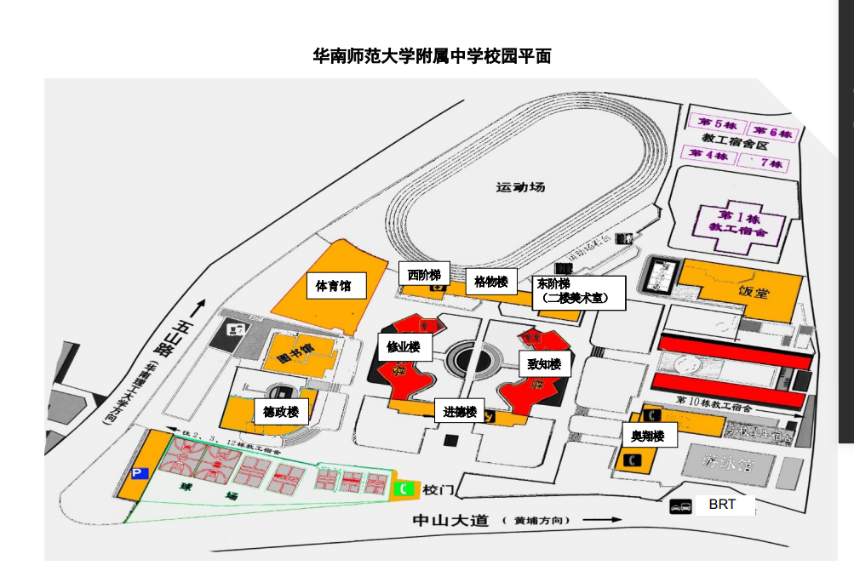

**三楼讲学厅**

**报到处**